חולין מא
שלום למאזינים
היום כה' סיון תשפ"ו, נאיר בע"ה מס' הארות על דף מא במסכת חולין
אומרת המשנה -
אֵין שׁוֹחֲטִין לֹא לְתוֹךְ יַמִּים וְלֹא לְתוֹךְ נְהָרוֹת וְלֹא לְתוֹךְ כֵּלִים אֲבָל שׁוֹחֵט הוּא לְתוֹךְ עוּגָה שֶׁל מַיִם
בטעם הדין שלא שוחטים לתוך ים או נהר – אמרה הגמ' – שמא יאמרו שהוא ששוחט לשרו של ים.
בטעם הדין שלא שוחטים לתוך כלי – לא ביארה הגמ' את הטעם.
רש"י פירש - שלא יאמרו מקבל דם לעבודת כוכבים הוא.
דין זה גם נפסק בשו"ע יו"ד (יא-ג)
אין שוחטין לתוך ימים ונהרות, שלא יאמרו, לשר של ים הוא שוחט; ולא לתוך הכלים, שלא יאמרו, מקבל הדם לזורקו לעבודת כוכבים כלומר כנימוקו של רש"י.
וכאן עולה שאלה מעשית. מילא במשחטה – ניתן לשחוט והדם יישפך לניקוז . אבל כיצד זה נוהגים ארגוני המקדש תירגול בשחיטת קרבן פסח? הרי את הדם יש לקבל במיזרק ! במקדש כמובן זה הדין, אבל בחולין – זה איסור מפורש במשנה ובשו"ע !
בשאלה זה עסק הרב ד"ר ברוך כהנא , - ב"לאמונת עיתיך" כרך 123.
מס' היתרים הוצעו על ידו במאמר זה, עפ"י סוגייתנו ונפרט.
- ההיתר ה-1 עפ"י הגמ'. ניתן לשים מים עכורים בכלי הקיבול היינו במיזרק - -ואז יהיה מותר לקבל בו הדם. העובדה שיש מים בכלי מוכיחים שלא מקבל הדם ע"מ לזורקו לע"ז. הסיבה שצריך דוקא מים עכורים היא כדי שלא יאמרו לבבואה של עצמו הוא שוחט
- ההיתר השני – עפ"י שיטות הראשונים בסוגיה- הוא לשים עפר במיזרק – ולקבל בו הדם. שבזה אין חשש שיאמרו ששוחט לע"ז, כי הזורק דם לשם ע"ז לא משתמש בכלי שיש בו עפר.
שני הדינים הללו מבוססים על השו"ע שהזכרנו , שפסק - ואם יש בכלי מים לא ישחוט בו, שלא יאמרו לצורה הנראית במים שוחט. ואם הם עכורים –- מותר. וכן אם יש בכלי עפר – מותר לשחוט בתוכו

- היתר פשוט יותר הביא הרב כהנא, הוא הרי כהן ועוסק בנושאים הללו כהלכה למעשה הוא היתר המכונה "ברבים שאני" . דהיינו – כיון שמעשה תירגול קרבן הפסח נעשה בפני רבים – אין מקום לחשד. ומקור הדברים בביהכנ"ס שף ויתיב בנהרדעא שהגמ' בע"ז (מג:) אומרת שמותר להתפלל בו. והרי היתה בו אנדרטה? ועונה הגמ' – ברבים שאני. דהיינו אין חשש לחשד ברבים אלא רק ביחיד.

אגב, את ההיתר הזה הוא הביא בשם הרב עזריה אריאל ממכון המקדש.
הרב כהנא מביא גם , משו"ת שבט הלוי חלק ט סימן קנ
הוא נשאל - האם אמירה מפורשת ששוחט לשם מצות שחיטה - פותרת את בעיית החשד.
ציטוט- בעת ששוחט אומר בהדיא (בפירוש) שמקיים מצות שחיטה שצוה ה' - אם יש להתיר לכתחלה, די"ל דמה שאסרו הוא דוקא בשוחט בסתם, משא"כ כשאומר בפירוש שרוצה לקיים מצות שחיטה לא שייך איסור מ"ע (מראית עין).
עונה הרב ווזנר -
ולדידי פשוט דבכל אופן גזרו כה"ג משום מ"ע (מראית עין) דהא קיי"ל דכל שוחט צריך לברך על השחיטה כמבואר ריש סי' י"ט וא"כ לפי השואל הי' צ"ל דכל סימן י"א איירי במי שלא ברך על השחיטה דהא בכל שחיטה מברך אשר קדשנו במצותיו על השחיטה וזה דוחק מפורסם

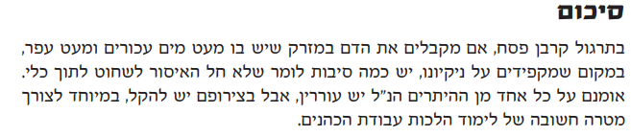
יש להעיר שבמאמר של הרב יצחק מאיר יעבץ , תחומין מד – התיר לכתחילה לקיים התירגול, גם ללא עפר או מים בכלי.
בין היתר הוא נסמך על הרמ"א המופיע בסימן הבא ביו"ד – סימן יב סעיף ב - שכותב בענין השוחט לגומא -
בזמן הזה דאין דרך עובדי עבודת כוכבים בכך, יש להתיר בדיעבד
ונסמך על הש"ך והט"ז הסוברים שדברי הרמ"א חלים גם על השוחט בכלי שבסימן הקודם. ואולם אחרים כגון ערוה"ש דחו זאת . ציטוט – (ערוך השולחן יורה דעה סימן יב סעיף ה)
"ויש מי שאומר דדיני סי' הקודם נוהגים גם בזמה"ז מפני שהוי דבר שנאסר במניין ולכן אף שבטל הטעם צריך מניין אחר הגדולים בחכמה ובמניין להתיר וא"א לנו להתיר דאנחנו כנגד הקדמונים כנמלים משא"כ דין גומא שחז"ל עצמם התירו במקום דליכא חשדא"

לסיום אביא ציטוט מענין שהרב יעבץ - שמצא בסידור יעב"ץ (אם כי לא נראה לי שיש קשר משפחתי בין שניהם...) . ובכן -
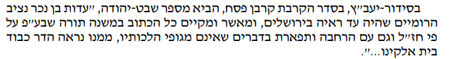
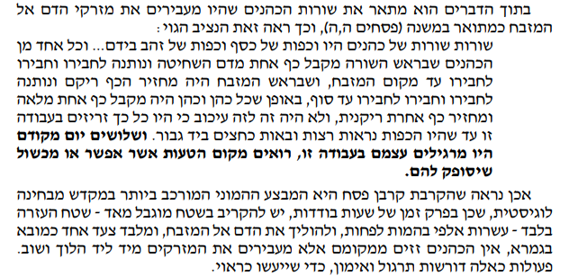

עד כאן מפורטל הדף היומי , חולין דף מא
ולהתראות מחר בדף מב

